平成30年7月11日、和泉市立南横山小学校を訪問しました。南横山小学校では、地域、先生、PTA、子どもたちが協力して、様々な特色ある取組みを行っています。今回は、地域と学校が協働して、伝統文化を継承する「笹踊り」の取組みについて紹介します。
教育コミュニティづくり通信
平成30年7月11日

地域の思いをつなぐ伝統文化 笹踊り
「笹踊り」とは、南横山小学校がある地域に伝わる雨乞いの踊りです。しかし、この踊りは、昭和52、53年に一部復活の動きがあったものの、大正2年以降、ほぼ90年間途絶えていました。「『笹踊り』を復活させたい」という地域の思いから、平成13年に、数々の苦労の末、復活することができました。
「子どもたちに伝えなければいつか消えてしまう」という地域の思いと、学校の教育活動が結びつき、現在では、納涼祭りや運動会で子どもたちと保護者、地域の方々が一緒に「笹踊り」を踊ります。
本日は、今年度最初の練習でした。朝の時間に全学年の子どもたちが体育館に集まりました。朝早くにも関わらず、「南横山笹踊り保存会」の方々が学校に来てくださりました。はじめに、保存会の方に見本をみせていただき、それからみんなで踊りました。
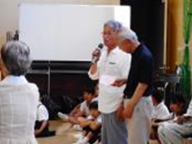
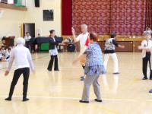

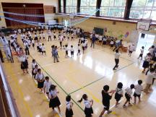
テンポがゆっくりで、拍子も変わる難しい踊りですが、久々でも、みんな覚えていました。1年生は初めての体験でしたが、見よう見まねで上手く踊っていました。
7月22日の納涼祭りで披露するそうです。
4年生の学習で笹踊りについてお話を聞く
4年生では、「南横山笹おどり保存会」会長さんからお話いただき、笹踊りの歴史や復活させていく苦労、想いについても学んでいます。
今回、会長さんにお話を聞くと、「地域だけで継承していくことは難しいが、学校がこのように取り組んでくれてとてもありがたいです。」とおっしゃっておられました。
全ての子どもの名前と顔を知る地域の方
毎日学校に来てくれて、気が付いたら横に立って話しかけてくださる。学校のすべての子どもの名前と顔を知っており、どんな性格か、何が好きで嫌いかなど、保護者よりも（？）よくご存知。学校畑「なんよこファーム」を管理をしてくださったり、げんきっこ（おおさか元気広場）で竹細工を教えてくださる…。
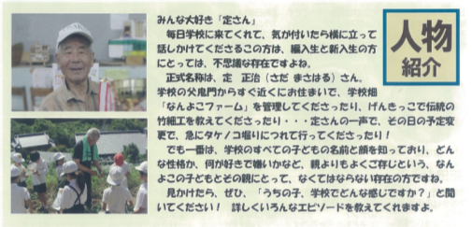
南横山小学校にとって、なくてはならない存在の地域の方がいらっしゃいます。
みんなとっても大好きです！
▲ PTAだよりにも紹介されています

